FÉN MJÖLNIR
Bůh hromů, blesků, kladiv a… fénů!
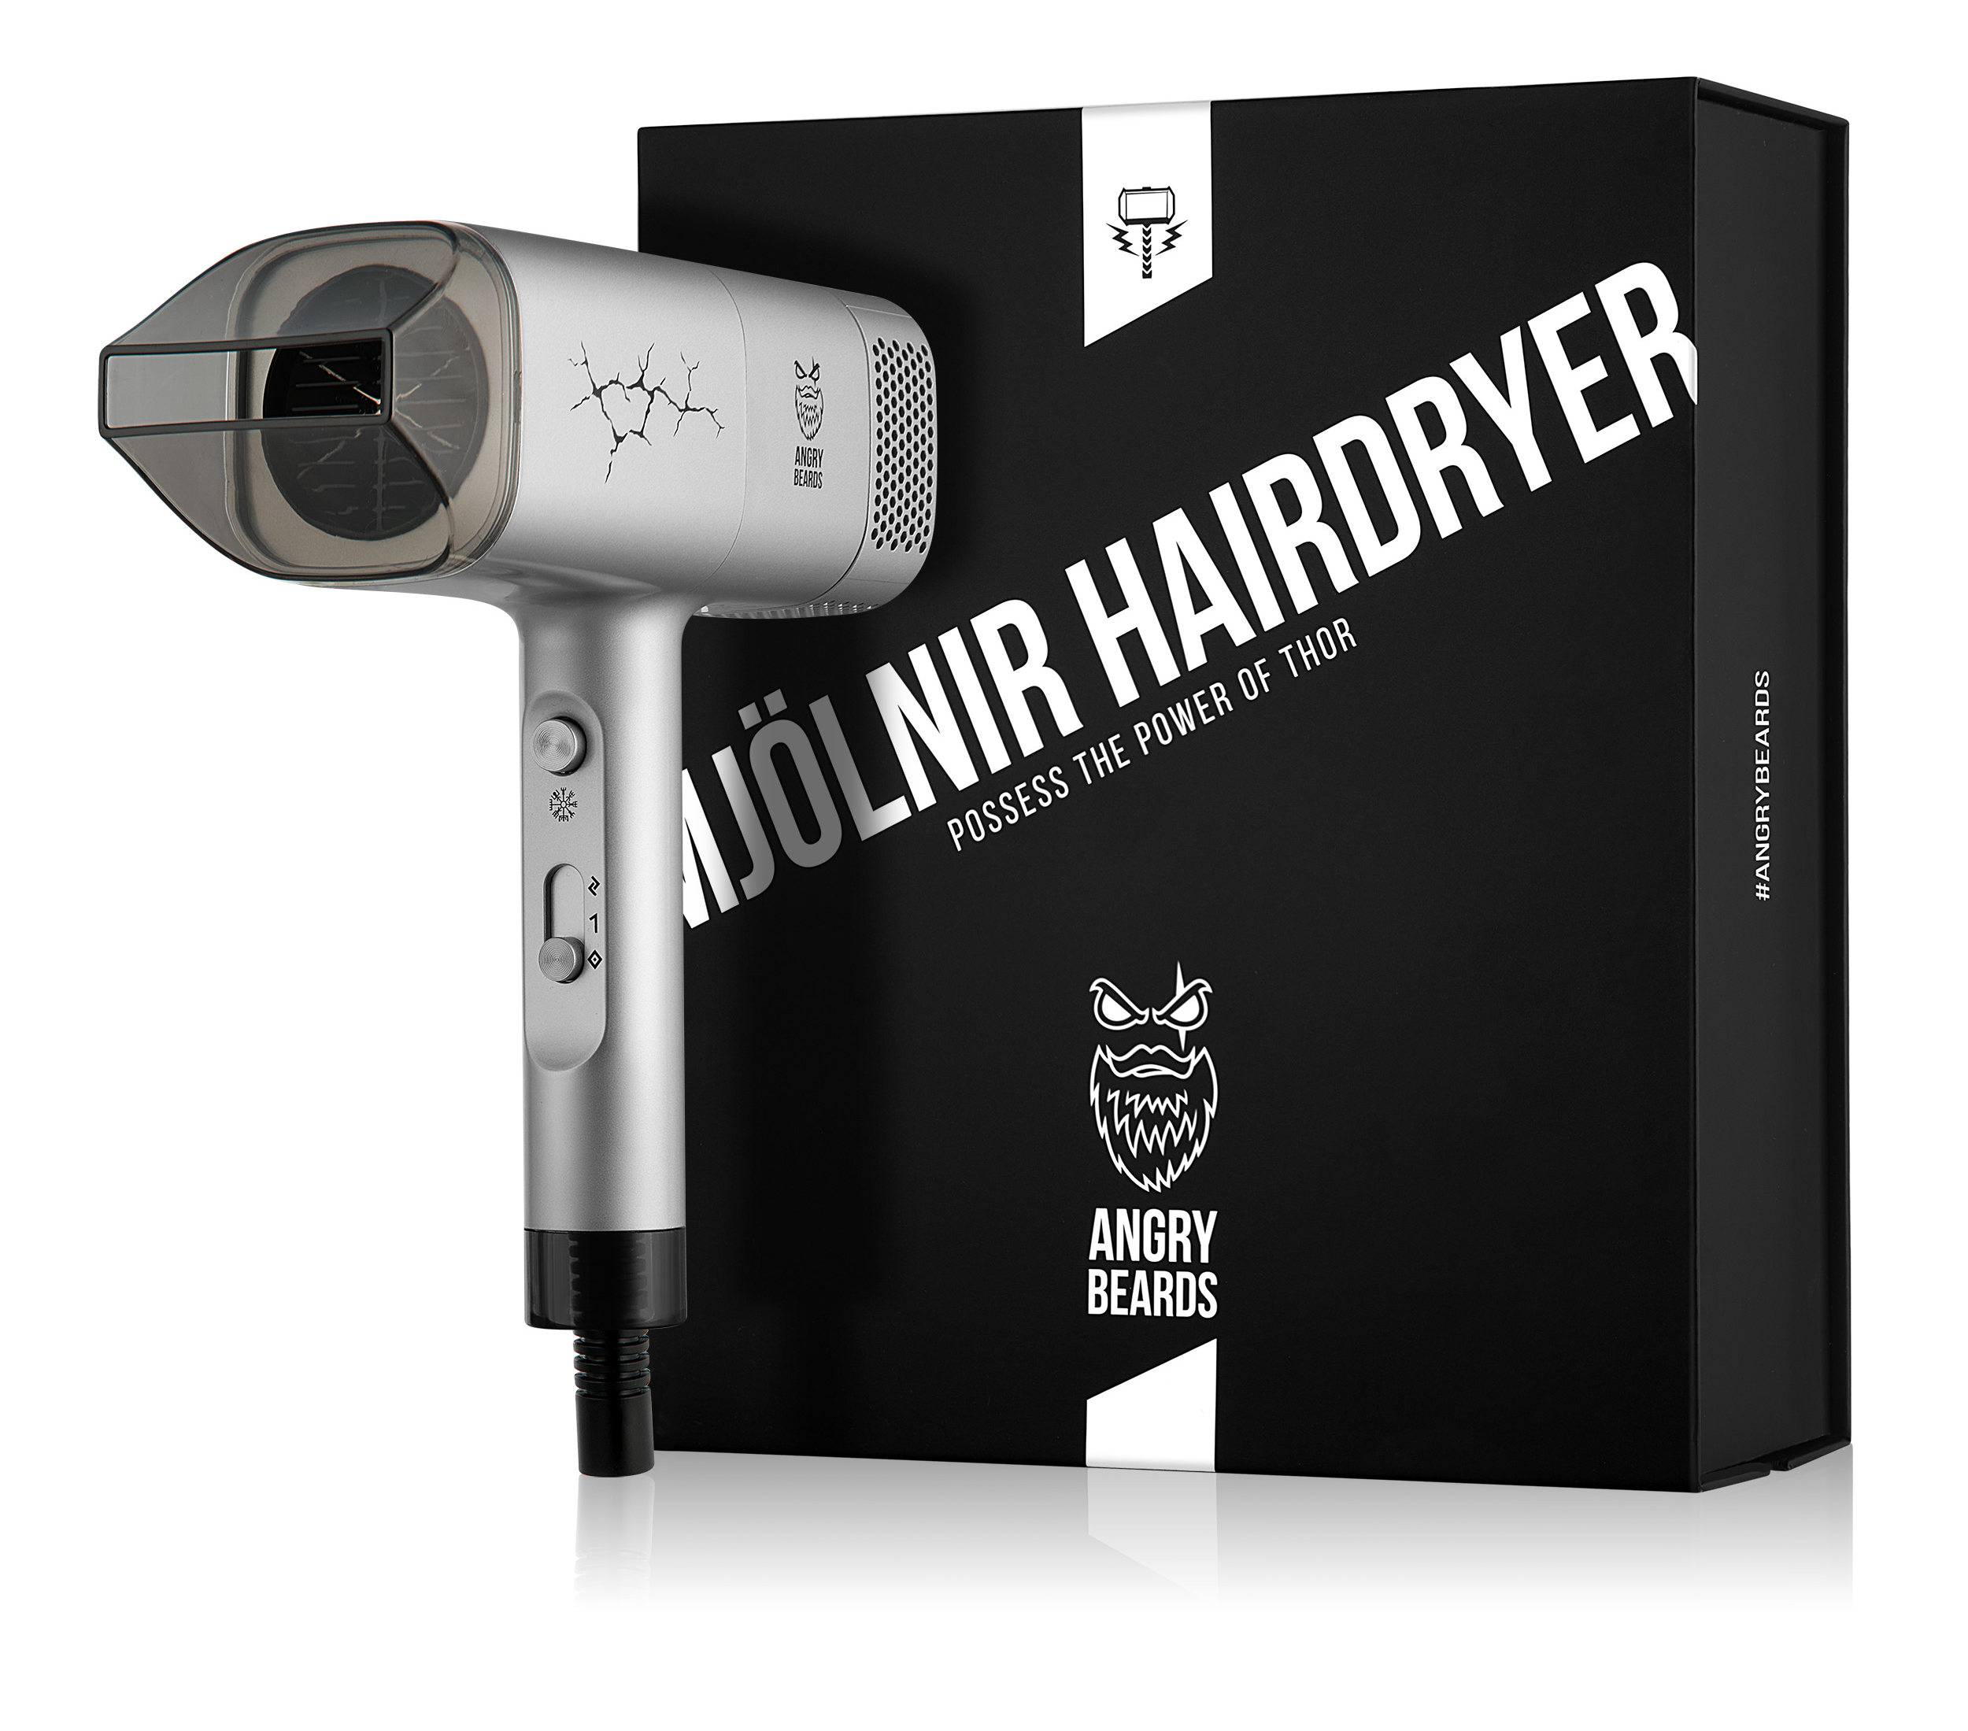
Pryč jsou doby, kdy chlap musel brát do ruky růžovej fén svý mladý. V Angry Beards ukovali první fén určenej čistě do chlapskejch pracek, za kterej by Odin obětoval i levý oko. Perfektní dárek pro každýho, kdo je hoden a Mjölnir pozvedne. Na 2000 wattů čistý síly je skoro potřeba zbroják. K tomu dva módy severskýho hřmění a tlačítko aktivující instantní smrt vlažným vzduchem.

Kdo ho pozvedne, získává sílu všech větrů!
Cena 1299 Kč vč. DPH

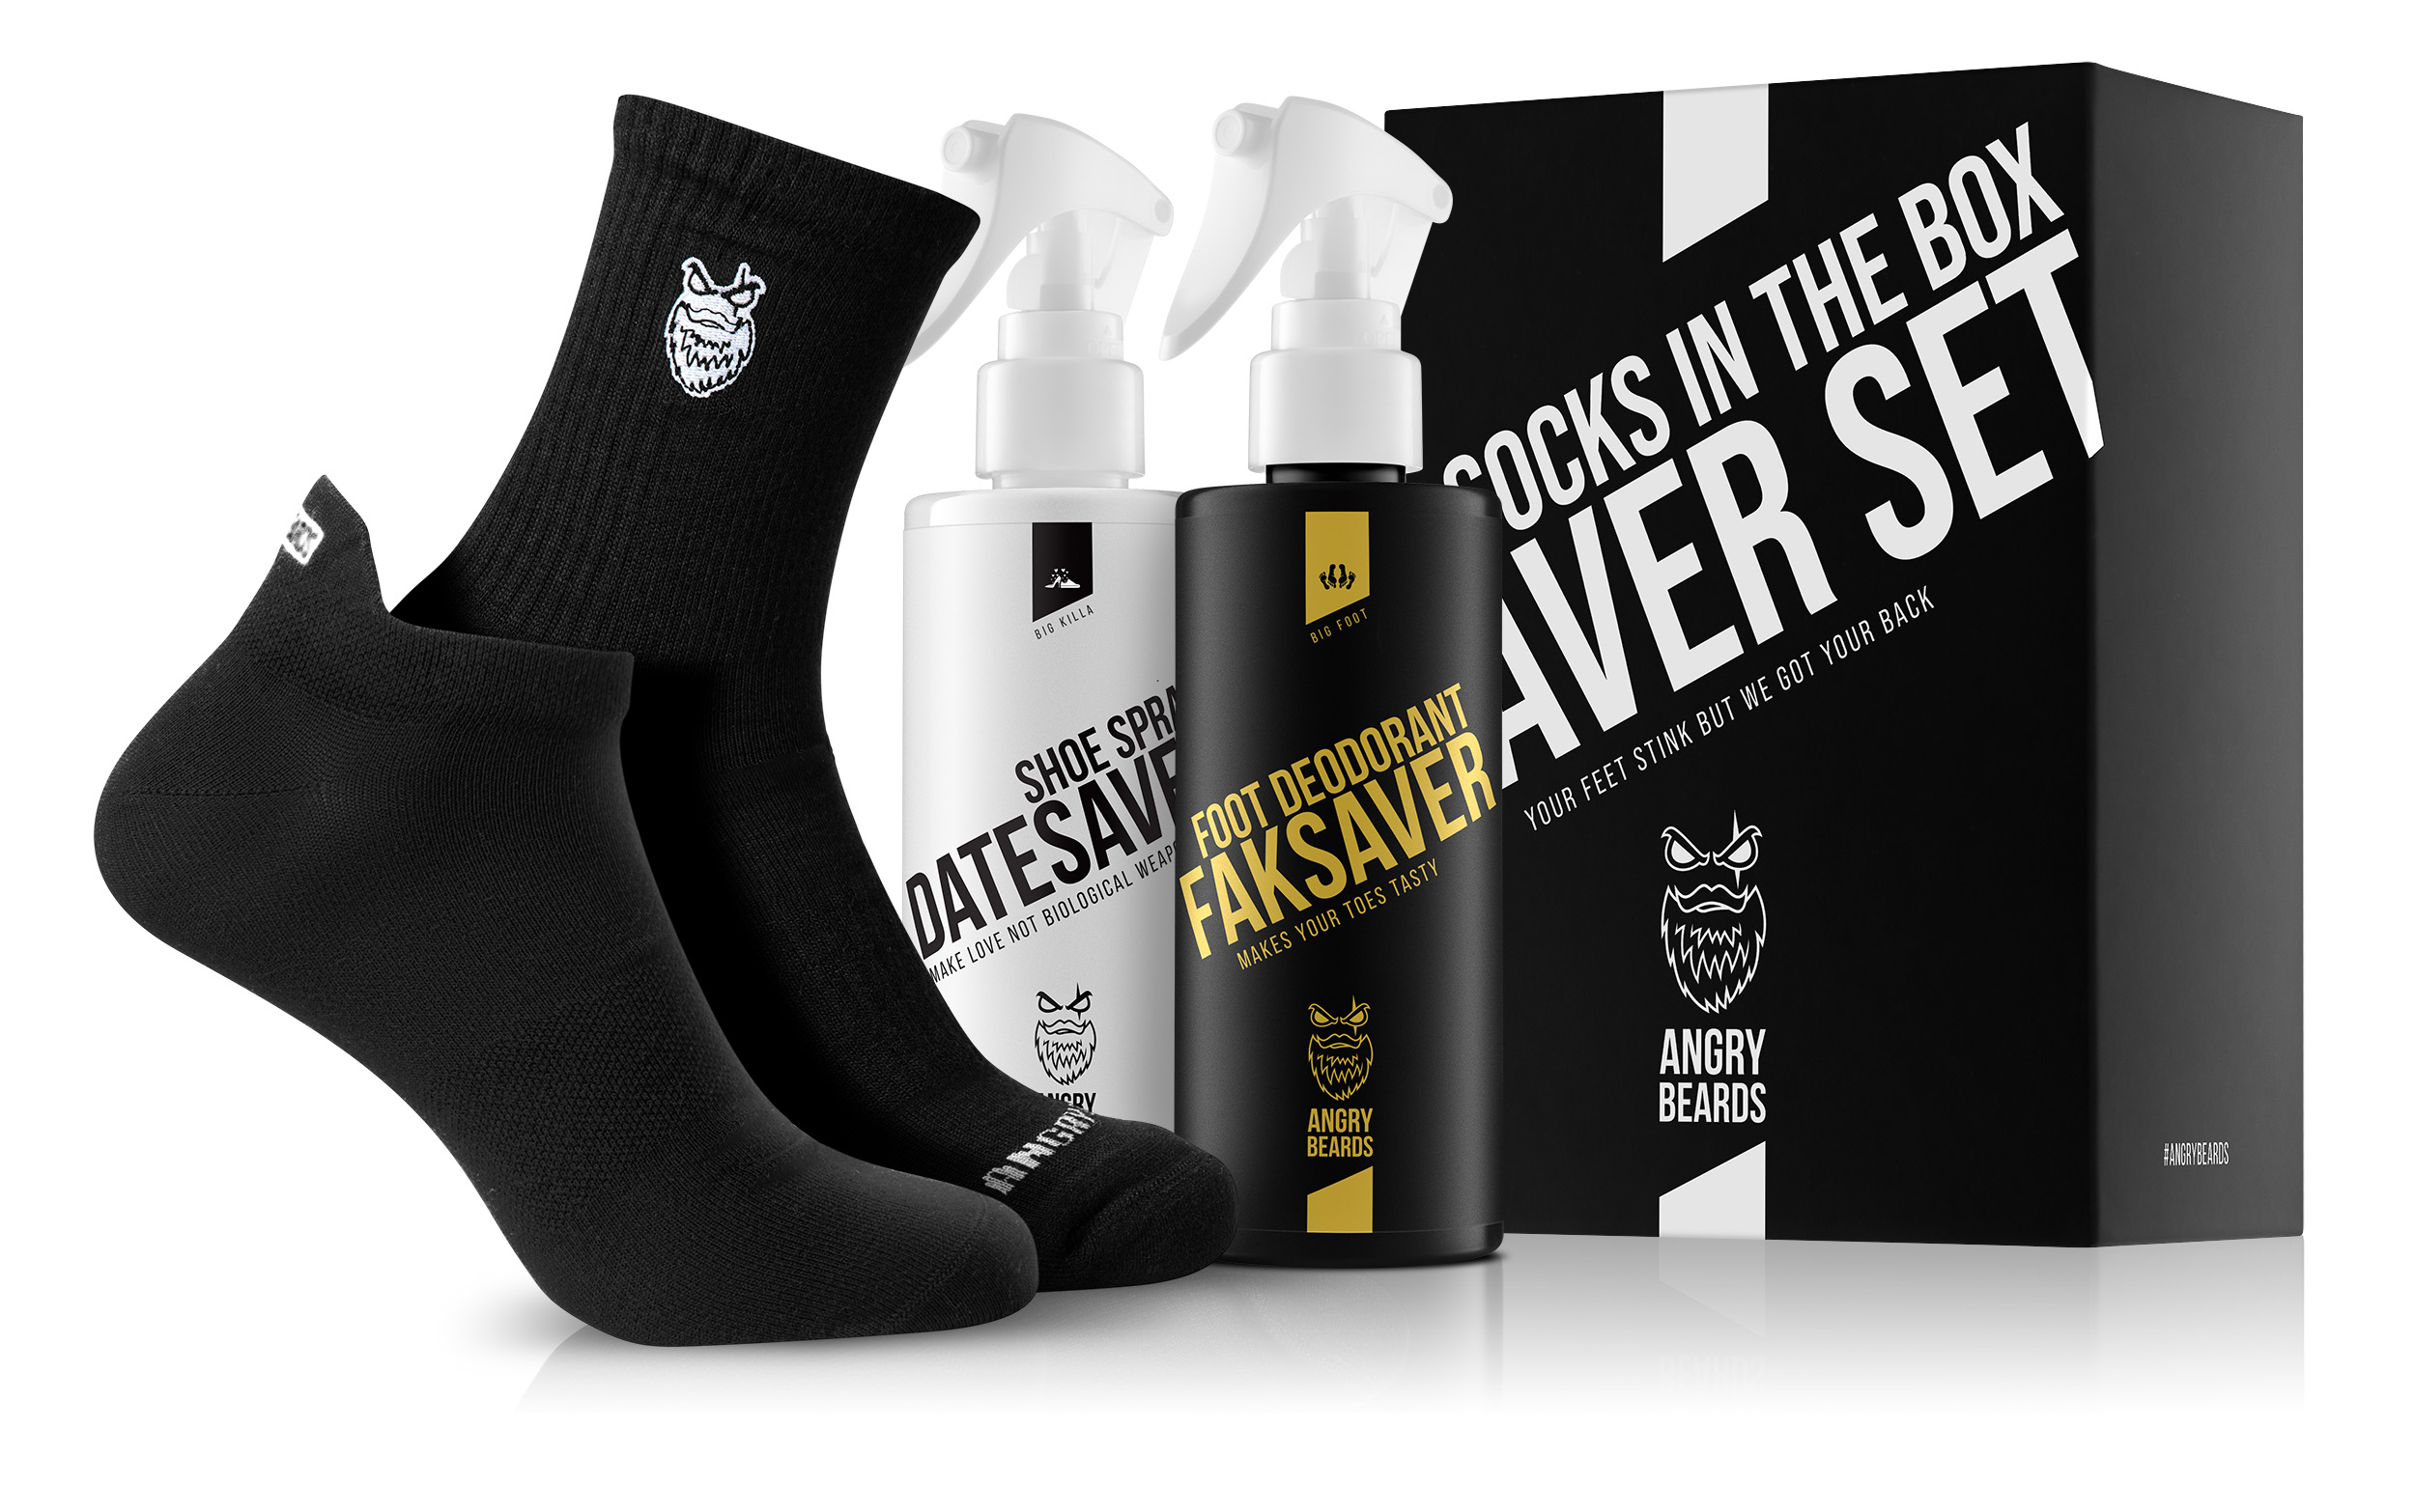
SAVER SET SOCKS IN THE BOX
Život ve vlhku, ve tmě, pod tlakem. Bejt chodidlem je fuška, kór když musíš šlapat statečnějc než holky na E55. Dopřej nohám špičkovej wellnes. Nožní deodorant FAKSAVER tvý chodidla hodí do takový formy, že budeš ready klidně na foot fetish. DATESAVER je speciálně vycvičenej na killování smradu z bot, aby tvoje kecky nespouštěly požární čidla v předsíni. A k tomu topový fusky, jedny kotníkový se stříbrem a druhý sportovní z merina.
Obsah setu:
- Kotníkový ponožky se stříbrem
- Sportovní merino ponožky
- Deodorant na nohy Faksaver
- Sprej do bot Datesaver
Cena 899 Kč vč. DPH

SHOWER SET JACK SALOON
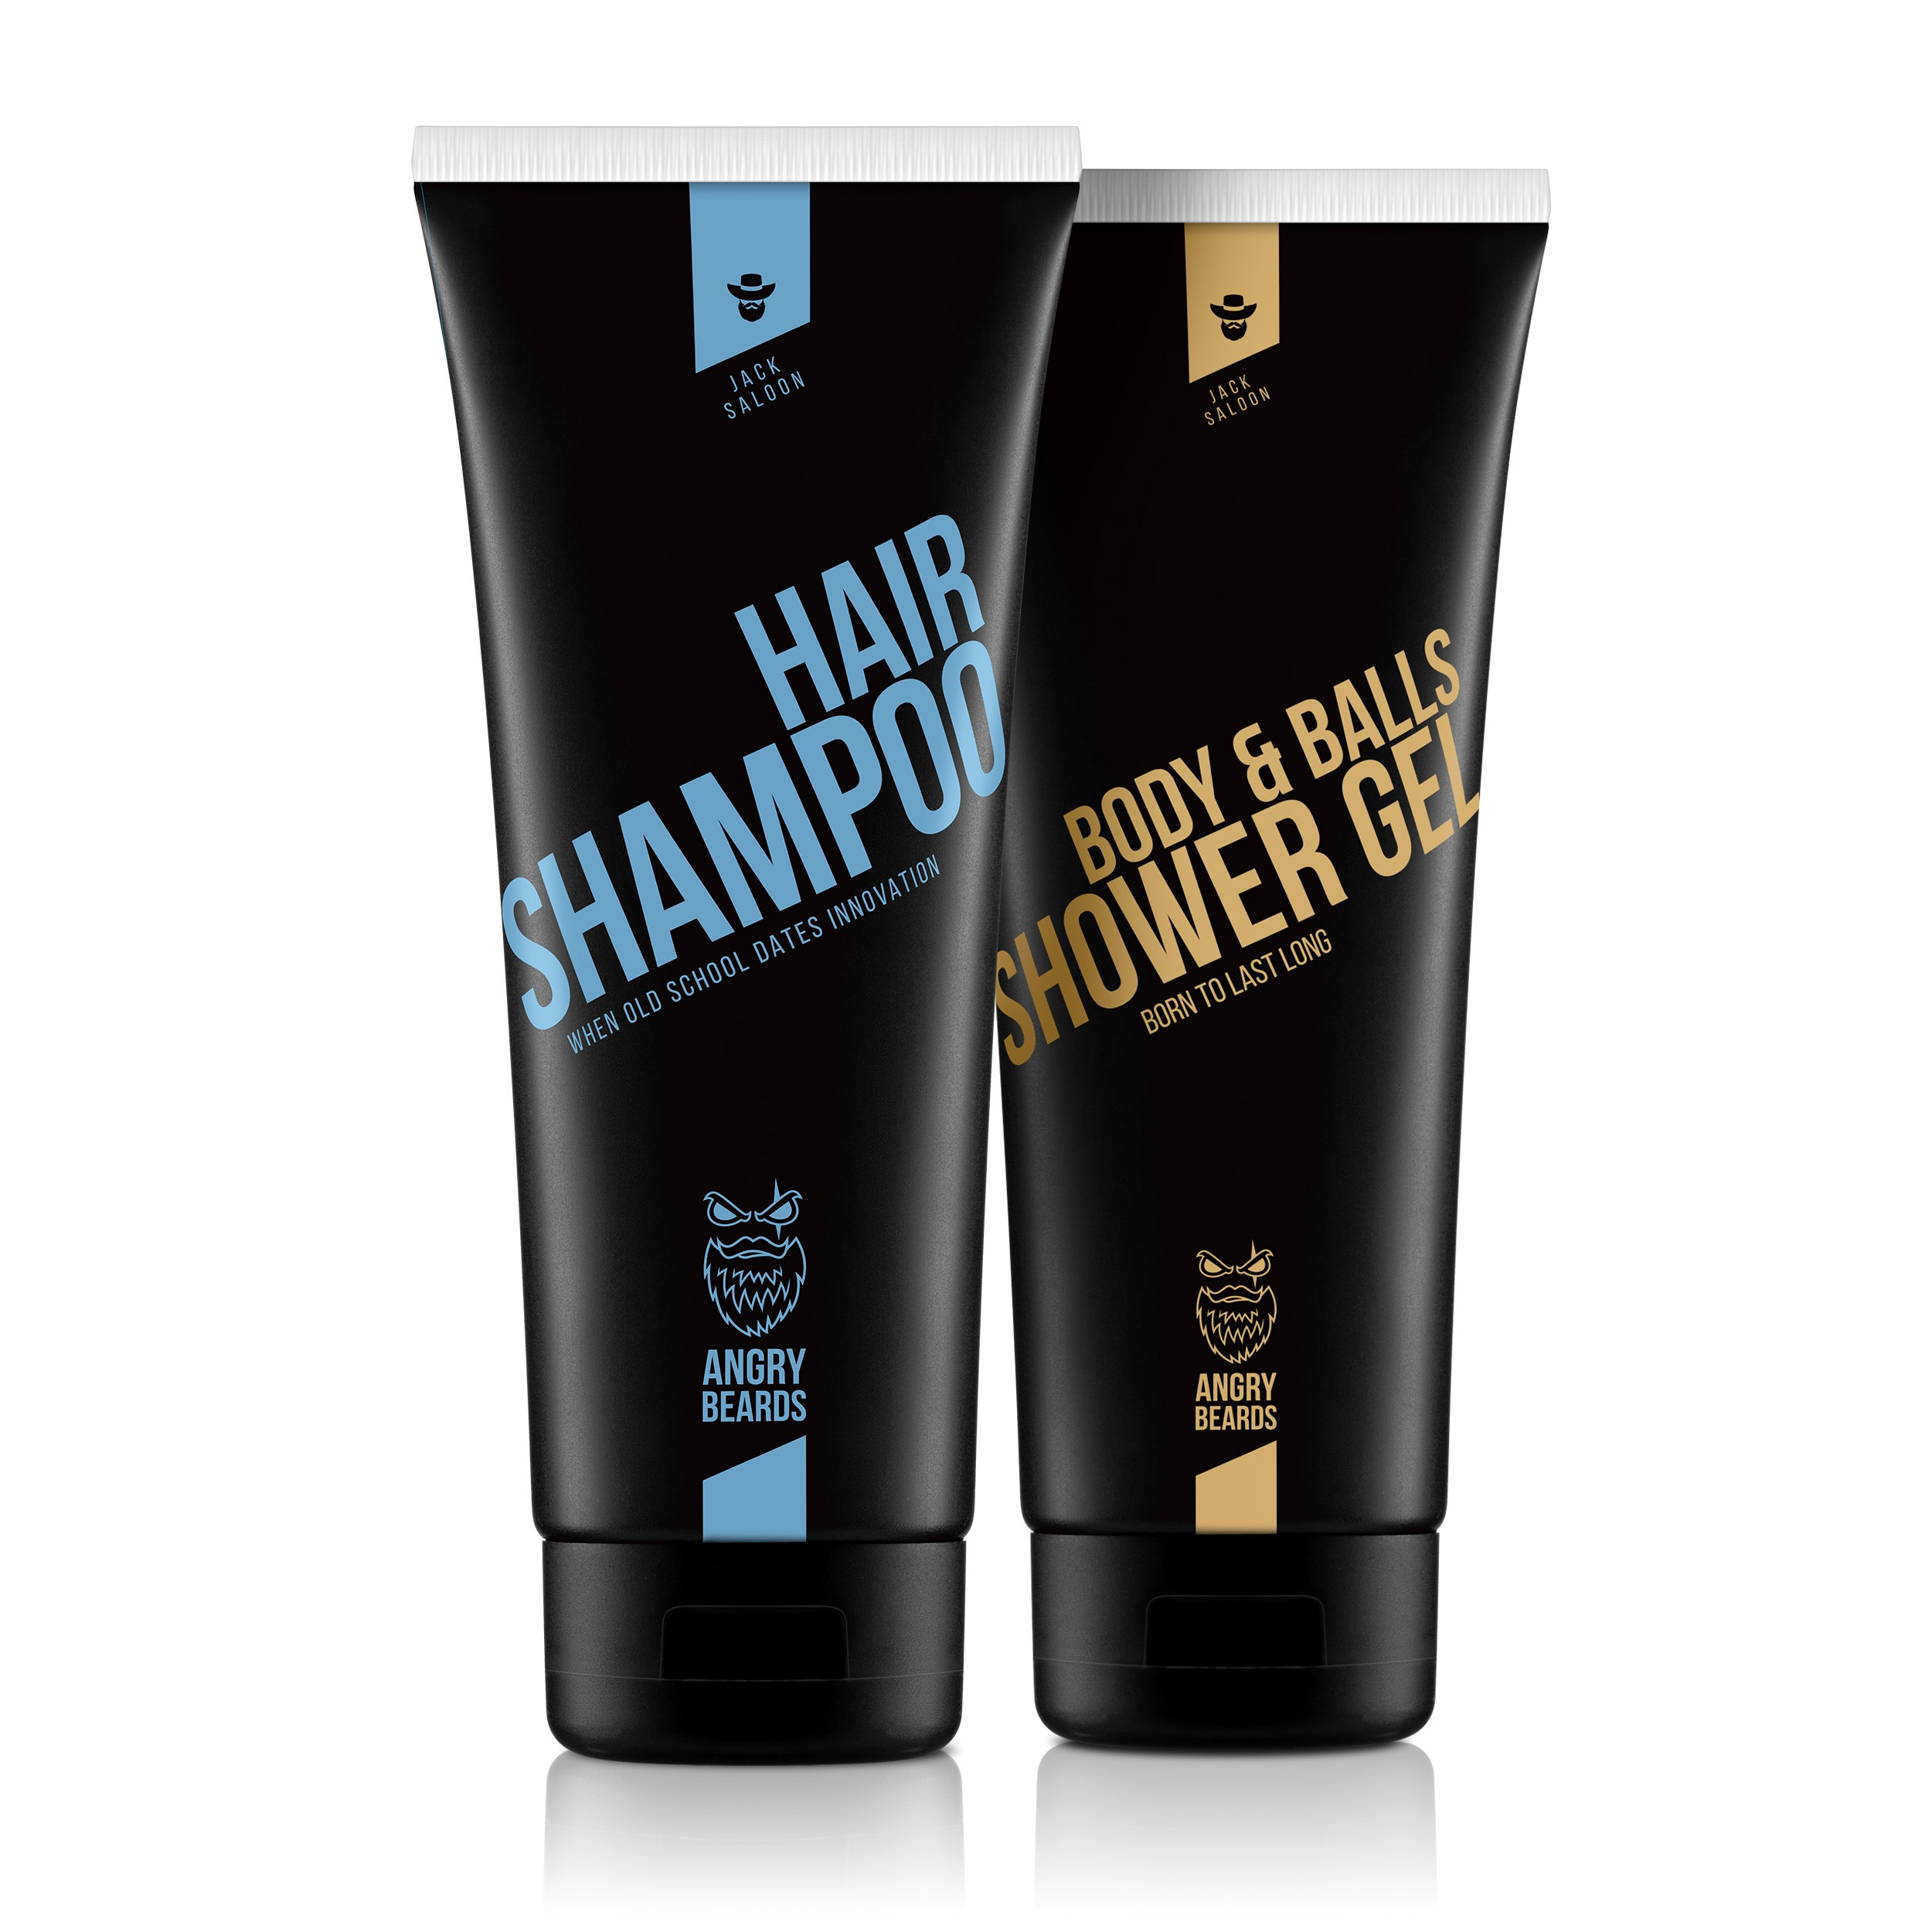
Pro všechny uspěchaný ocasy tu máme set sprcháče a šamponu na vlasy. Abys nemusel přihazovat do košíku každej produkt zvlášť, vysekli jsme ti praktickej set a ještě ho dali za lepší prachy. Sprcháč a šampon jsou u většiny chlapů v každodenním zápřahu, takže tenhle frkauf s klidem využij, kdykoliv dojdou zásoby. Oba pracanti jsou našlapaný aktivním uhlím, který je úplnej ďábel na špínu. Sladěný v legendární vůni Jack Saloon.

Cena 499 Kč vč. DPH

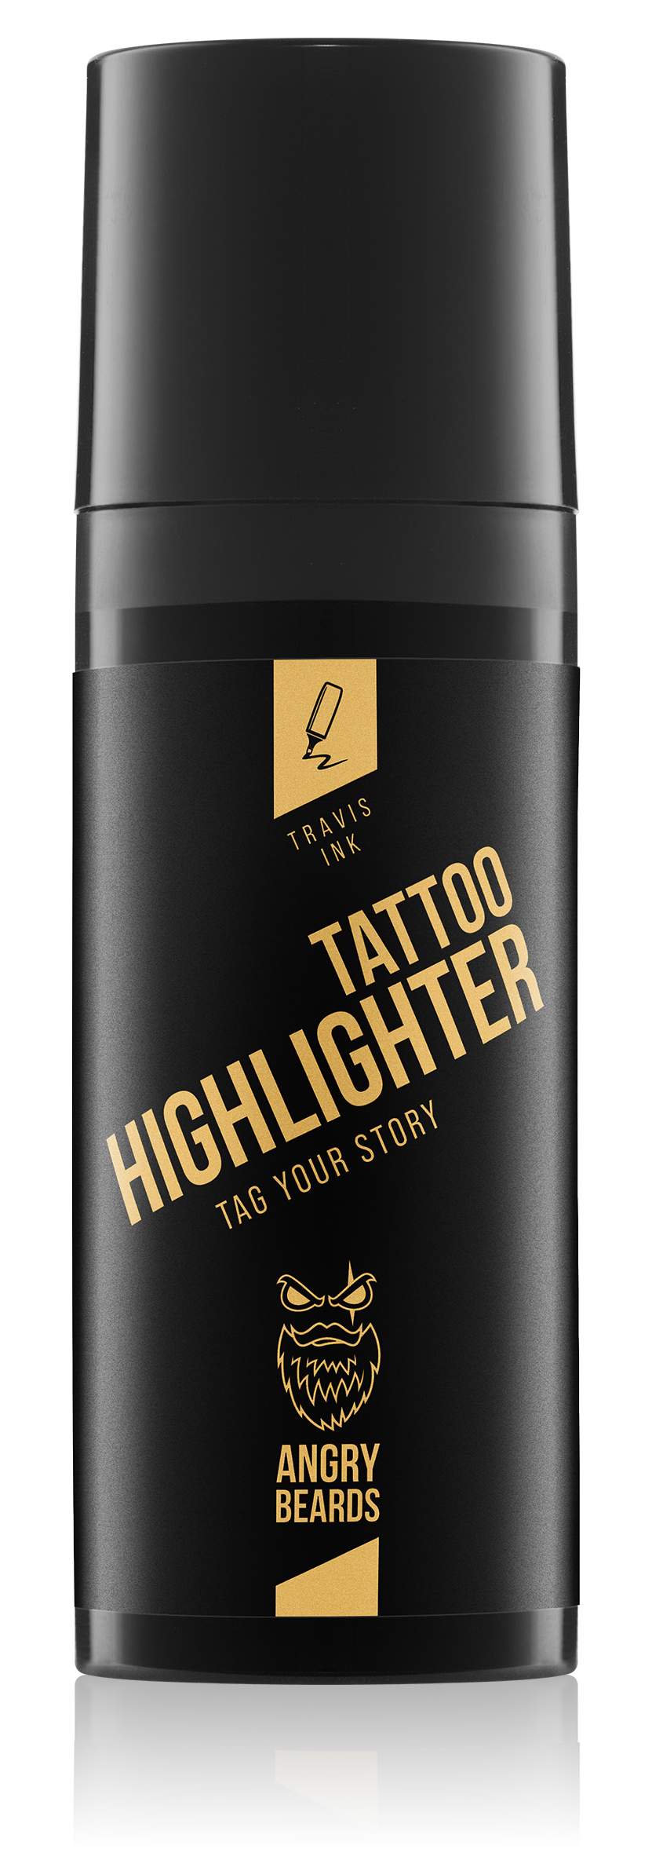
TATTOO HIGHLIGHTER TRAVIS INK
Vdechni novej život starejm kérkám. Stačí pravidelně mazat tímhle rozjasňovačem a kéra vydrží vostrá jak obraz v IMAXu. Krom pomoci s udržením jasných kontur a živých barev jakýchkoliv tetování se highlighter stará i o perfektní hydrataci kůže. Hrdě vyrobeno v Česku.

Namíchali jsme krém tak lehkej, že se do kůže dostává stejně lehce jako tetovací jehly. Nebudeme ti mazat med kolem kéry, složení je hodně podobný běžnýmu lepšokrému. Hydratační složky, výživa, minerály, vitaminy, má to všechno. Co Tattoo Highlighter odlišuje, je našlapaná receptura vyladěná na míru pokérovanejm kusům těla. Obsahuje například aloe vera a taky revoluční směs přírodních olejů z Brazílie, která je tetování šitá obzvlášť na míru. Obsahuje totiž olej z mučenky, acai berry a babasu, díky kterejm kůže dostane všecko, aby vypadala zdravě, a i stará kéra zvonila jak nová.

cena 349 Kč vč. DPH (balení 50 ml)

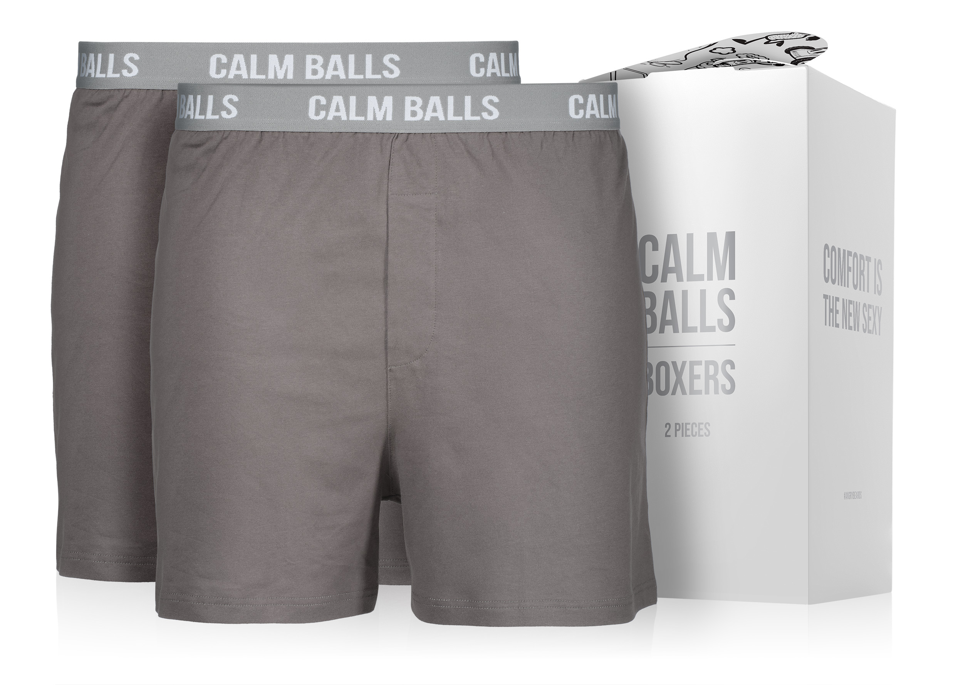
VOLNÉ TRENKY S BALLS HOLDEREM
Odemkni novej level nedělního chillu. Trenky v naprosto volným střihu pro maximální komfort vybavený Balls Holderem – držákem na kule. Ten tvoje klenoty něžně obejme, ale nezaškrtí. Voraz si v trenclích na gauči úplně bez obav, že ti nohavicí vykoukne něco, co by u nedělního oběda mohlo zůstat schovaný. Podrž kule, voni podržej zas tebe. Čistočistá bavlna a vzdušnej Balls Holder.

Materiál trenek: 100 % bavlna
Balls Holder: 94 % polyester, 6 % elastan
Velikosti: M, L, XL, XXL

Cena 777 Kč vč. DPH

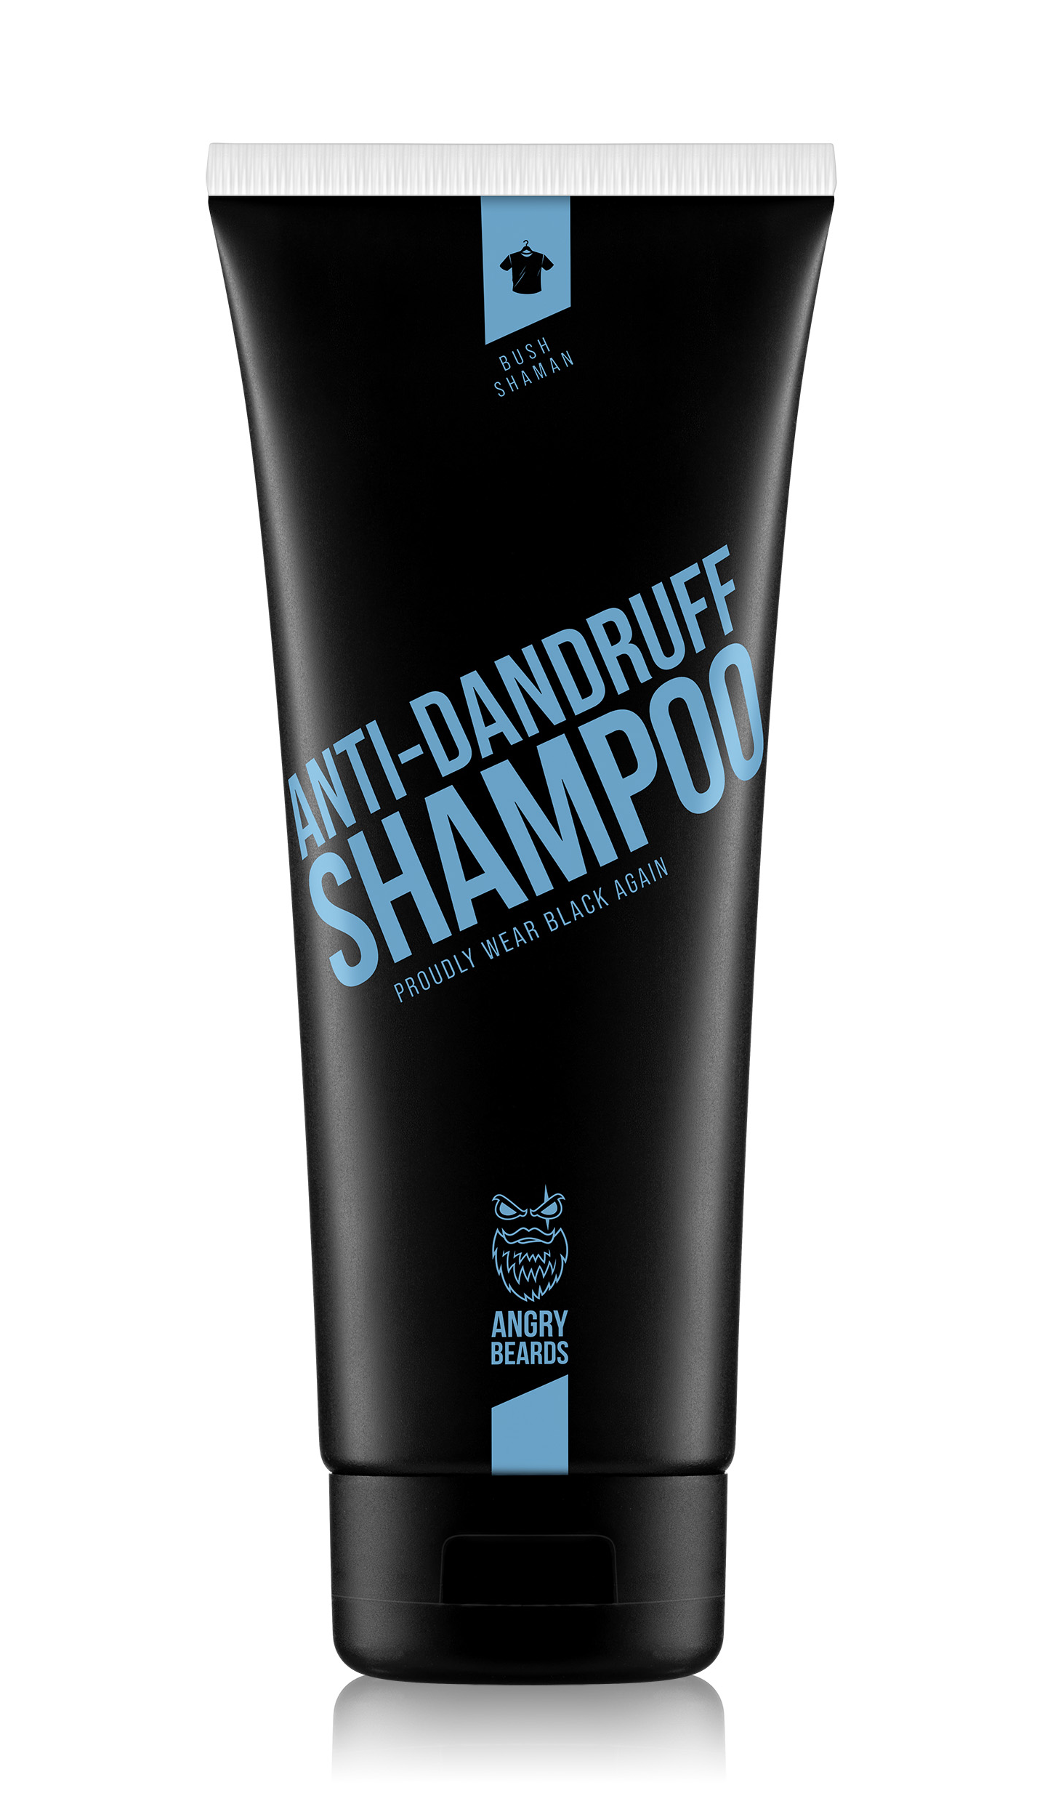
Šampon proti lupům Bush Shaman

Lup. Největší nepřítel všech mužů v černém. Kdo s lupama bojuje jednou, bojuje už navždy. Holt život není fér. Má to ale řešení, stačí pravidelný mytí s Bush Shamanem proti lupům. Šamponem vyladěným tak, aby mycí rituály přinesly kýženej efekt. Možnost frajeřit sakumprdum v černým jak MIB – nebo po engráčsku Man In Beard! Hrdě vyrobeno v Česku.
Cena 289 Kč vč. DPH (balení 230 ml)

NOVINKY / TIPY NA DÁRKY
BUSYB PRO ŽENY

Balzám po holení becky blossom
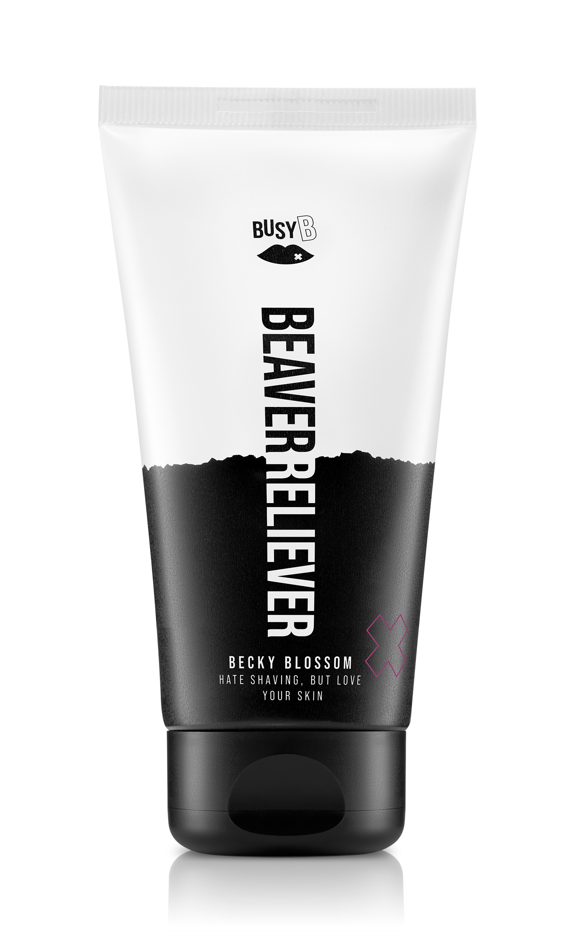
Největší opruz ever? Žehlení, prohlížení si fotek cizích dětí a pravidelný holení se. Pokud zrovna nejedeš v trendu holek od bobří řeky, moc dobře to znáš. Sotva porost zlikviduješ, za pár dnů je zpátky. Kdo se o to jako prosil? Na rovinu, růst srsti úplně zastavit neumíme, ale pomůžeme ti jej alespoň zpomalit a o oholenou pokožku se královsky postarat. Takže, sis, směle do toho, ať z tebe není nasranej vousáč!

Přiměřený množství balzámu vmasíruj do suchý pokožky. S klidem můžeš použít na nohy, ruce, podpaží i frndí oblast. Pro dosažení ideálního efektu a zpomalení růstu chloupků používej nejen po holení, ale pravidelně dvakrát denně v rámci svý běžný udržovací rutiny.
cena 249 Kč vč. DPH (balení 75 ml)

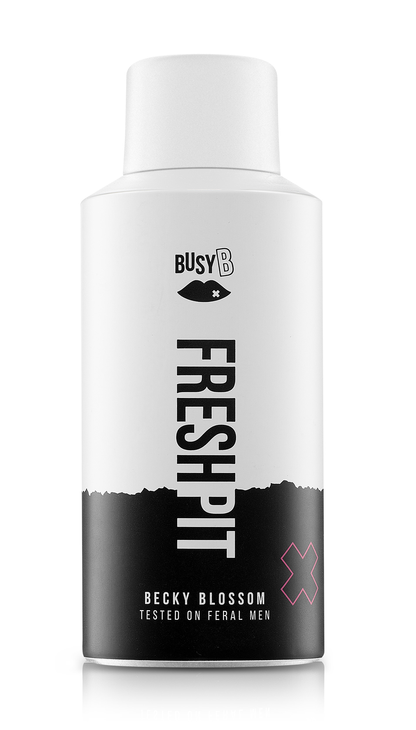
ANTIPERSPIRANT SPREJ BECKY BLOSSOM
Antiperspirant Fresh Pit s vůní Becky Blossom je tvůj neohroženej zachránce před ulepeným podpažím, mokrými fleky na triku a tím, aby se z tebe stalo epicentrum puchu v hromadný dopravě. Tenhle lifesaver pro tebe testovali divocí, upocení chlapi a my jsme ho doladili tak, aby si přišla na svý i citlivá ženská pokožka. Nakonec jsme přidali trochu jemný vůně a voilà, tahle top funkční libovka je připravená usnadnit ti náročný dny.

Antiperspirant je díky svýmu složení vhodnej i pro citlivou pokožku. Takže je fakt fuk, jestli seš dračice s hroší kůží, nebo éterická víla. Prostě to tam stříkni. O správnou péči se postaraj například extrakt z bambuckýho másla nebo silice heřmánku bisabolol.
Cena 199 Kč vč. DPH (balení 150 ml)

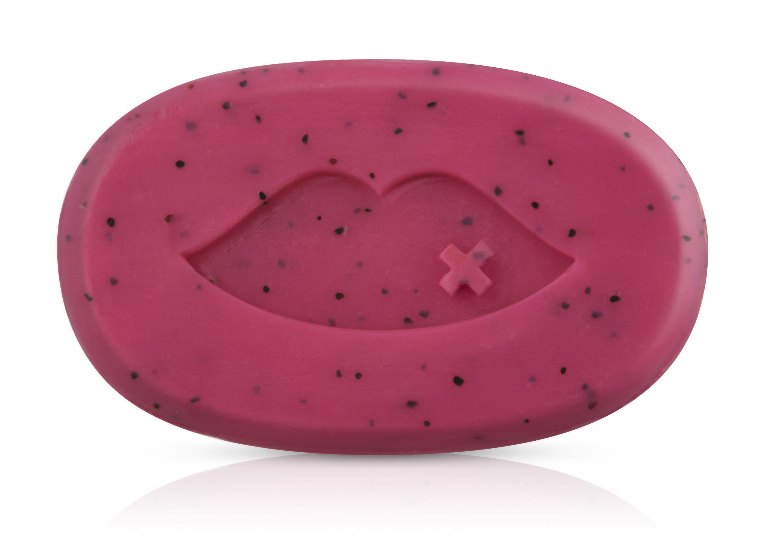
PEELINGOVÉ MÝDLO BECKY BLOSSOM
Tuhý peelingový mýdlo Becky Blossom šetrně a zároveň důkladně odstraní z tvý pokožky všechny nečistoty i kožní buňky, který už nebavil život. O jemnej peeling se postaraj drcený zrníčka z hroznovýho vína. Joo, víno skóruje na všech frontách. Mýdlo navíc tvou pokožku krásně zjemní a zanechá ji příjemně provoněnou. Takže pozor, je tu jistý riziko, že po použití budeš mít nutkavou potřebu se osahávat a očichávat. Poddej se tomu a dej sbohem suchý, šupinatý kůži! Peelingový mýdlo Becky Blossom je to nejlepší, co svý pokožce můžeš dopřát. Peelingový částečky z drcenejch hroznovejch zrníček krásně odstraní všechny nečistoty z tvý pokožky a pupalkovej olej jí dodá tu správnou péči, kterou potřebuje.

Cena 249 Kč vč. DPH (balení 100 g)

